Як українки ламають гендерні професійні стереотипи
Чи знали ви, що після Другої світової війни в Україні робота вчителя була виключно чоловічою справою, а сьогодні кількість спеціалістів цієї статі у галузі шкільної освіти стрімко наближається до нуля? У професійній сфері гендерні стереотипи формуються так само, як і скрізь, – із традицій. Для того, щоб забезпечувати рівні права й можливості для своїх громадян, деякі країни почати урівноважувати кількість чоловіків і жінок у різних професійних сферах на державному рівні.
Так, у Канаді, наприклад, у кожній школі має бути порівно вчителів і вчительок. А ось у Білорусі навпаки прийняли закон, що забороняє жінкам обіймати посади у 252 сферах. Серед них − водолаз, далекобійник, водій автобусів, робітник авіаційної, хімічної промисловості й інші.

Цікаво, як виглядає ситуація в Україні? Давайте розбиратися.
Згідно з результатами опитування соціологічної групи «Рейтинг», 60% українців переконані, що існують виключно чоловічі й виключно жіночі професії. Іншими словами, більше половини батьків, допомагаючи своїм дітям обирати майбутню сферу зайнятості, певну кількість спеціальностей відкинуть за замовчанням, навіть якщо у дитини є до цього хист. І зроблять це тільки тому, що професія не підходить за принципом гендеру. Поглянемо, як сьогодні виглядає цей розподіл.

Які спеціальності обрали українські хлопці та дівчата?
Загалом кількість дівчат-студенток в Україні майже така ж, як і хлопців, − 52,1% від загальної кількості. Більшість із них навчається на спеціальностях, пов’язаних з освітою. Крім того, жіночою справою залишаються медицина, філологія, гуманітарні, творчі та суспільно-політичні спеціальності. Проте бувають винятки − на спеціальностях «Математика» чи «Архітектура» їх майже половина. Цікаво, що серед виноробів частка дівчат є помітно більшою – 63,6%.
Майже однакова кількість студентів і студенток на хімічних спеціальностях, фізико-математичних науках, менеджменті, кіномистецтві, політології, екології, праві, економічній кібернетиці та геодезії.
А ось хлопців більше у спорті, будівництві, інженерних, транспортних та виробничих спеціальностях, а також воєнних і гірничих. На цих факультетах майже 100% студентів − чоловіки.

Що змінилося за останні кілька років?
Не дивлячись на те, що за останні 5 років кількість дівчат на філологічних факультетах залишається сталою (88%), за висновками аналітиків, деякі зміни у гендерному професійному розподілі все ж відбуваються. Наприклад, сфера IT наразі переживає фемінізацію.

Дівчата йдуть у ІТ
До сьогодні інформаційні технології вважалися суто чоловічою галуззю − на спеціальностях, пов’язаних із технікою та програмуванням, навчалися здебільшого хлопці (інформатика − 68% хлопців, прикладна математика – 67%, системний аналіз − 66%, комп’ютерні науки − 78%). Але тільки за останній рік на факультеті інформатики КПІ кількість дівчат збільшилася на 2%. А на програмній інженерії за 5 років частка студенток зросла на 13%, на системному аналізі – на 24%.
За статистикою Kyiv Post, уже сьогодні жінки-технарі формують від 17% до 20% працівників українських компаній. Аналітики переконані: за декілька років цей показник збільшиться.
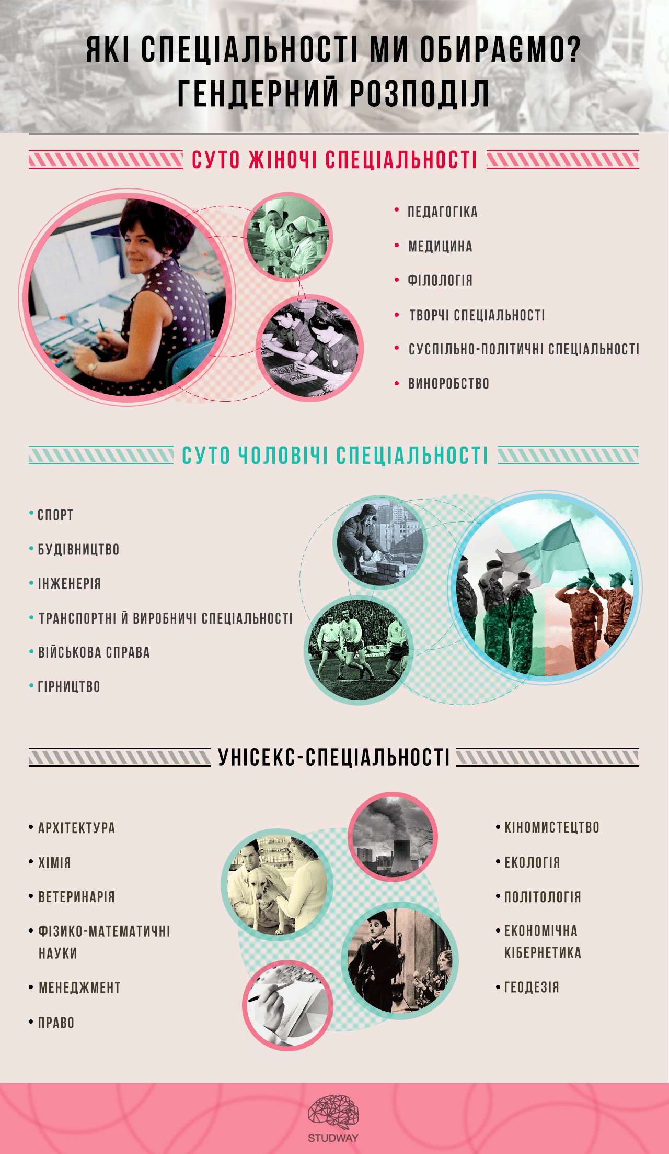

Обирайте професію за покликанням!
Незважаючи на стереотипи, до списку найкращих перукарів і модельєрів одягу входить багато чоловіків – Юдашкін, Джорджо Армані й інші. А ось найпершим програмістом у світі була Ада Кінг, дочка англійського письменника Байрона Лавлейс. Сьогодні у світі жінки є главами 28 держав. З кожним роком цей показник зростає, і, за прогнозами аналітиків, зростатиме ще.
Можна багато говорити про гендерні ролі та вибір професії за статтю, а не покликанням. Але тоді ми будемо тільки відтворювати ці стереотипи. Якщо людина ефективно працює, то вона досягне успіху в кар’єрі. А буде це чоловік чи жінка – неважливо. Отож обирайте професію за покликом своєї душі, незважаючи на суспільні стереотипи й побажання родичів!
Успіху!

